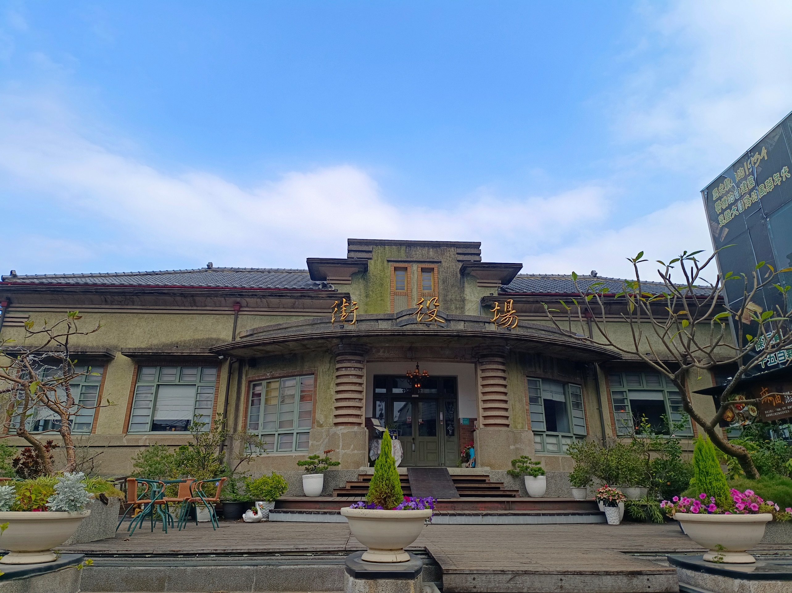

我本來要拍武德殿，但是爸爸建議我去拍街役場，所以我最後我決定拍街役場，而且街役場這個名字很特別,看起來也很漂亮,也非常吸引我，所以我才選擇拍街役場，它還給了我一種想進去的感覺，我一開始覺得它是新蓋的沒想到它竟然已經蓋了八十九年了，真是厲害。

**4年3班23雷書嫚**

老街印象